SEZNAM UČBENIKOV IN DELOVNIH ZVEZKOV ZA ŠOLSKO LETO 2026/2027
- Letnik STROJNI TEHNIK PTI

UČBENIKI IN DELOVNI ZVEZKI, KI JIH MORAJO DIJAKI KUPITI: okvirna
cena
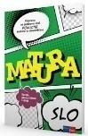 | T. Slemenjak: Priprava na jezikovni del poklicne mature iz slovenščine, 3. izd., založba Rokus | 21,90
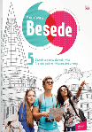 | M. GOMBOC: Besede 5, učbenik z vajami za slovenščino (jezik), DZS, PRENOVLJENO 2026 | 22,00
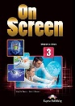 | ANGLEŠČINA – IMATE IZ 4. LETNIKA  V. Evans, J. Dooley: On Screen 3, učbenik in delovni zvezek, Express Publishing | 29,50
 | NEMŠČINA – IMATE IZ 4. LETNIKA  I. Sander, B. Braun, M. Doubek: Alles Stimmt! 2, učbenik in delovni zvezek, Rokus Klett | 18,70

UČBENIKI, KI SI JIH DIJAKI IZPOSODIJO IZ UČBENIŠKEGA SKLADA: |  | cena | obrab.
 | J. Kvas: Mlada obzorja 5 | 14,90 | 2,00
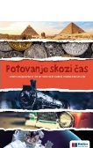 | J. M. Razpotnik: Potovanje skozi čas  N23 | 18,33 | 2,00
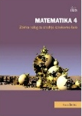 | M. Škrlec: Matematika 4, zbirka nalog | 15,80 | 2,00
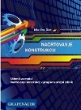 | E. Broz Žižek: Načrtovanje konstrukcij | 26,90 | 2,00
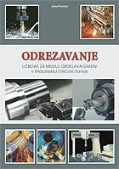 | J. Kosmač: Odrezavanje | 9,70 | 2,00
IZPOSOJEVALNINA CELOTNEGA KOMPLETA: 10 €

